Сочинение
по английскому языку

Сказка
“A Golden egg”

Сочинение написал
Дворцов Егор
Ученик 4М класса
ГБОУ «Школа №106»

Учитель английского языка
Шайдурова В.Ф.

Санкт-Петербург
2015

Сочинение представляет собой проектную работу к главе №4
УМК М.З. Биболетовой «Английский с удовольствием» для 4 класса.

Цель: развивать творческий потенциал обучающихся.
Задачи: - научить сочинять сказки;
- научить использовать лексический и грамматический материал для реализации поставленной цели;
- правильно использовать глаголы в простом обычно времени.

Особенности: это первая творческая работа , в которой обучающиеся используются глаголы в простом обычно времени.

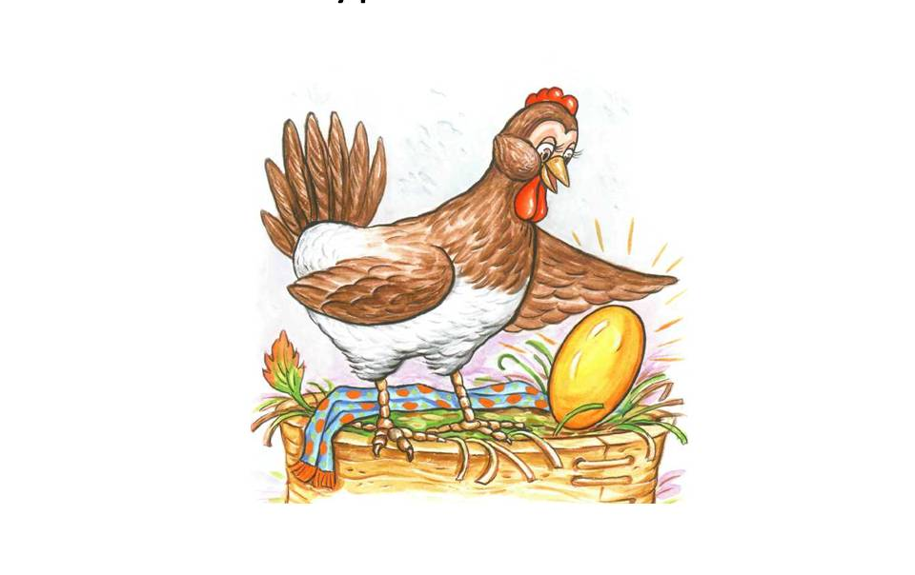

A GOLDEN EGG
Once upon a time there lived a grandfather and a grandmother. They had a nice hen.
Once the hen got an egg. It wasn’t white. it was golden!
The grandfather and grandmother were greatly surprised. The grandfather tried to break the golden egg but he couldn’t. The grandmother tried to break the golden egg but she couldn’t.
Suddenly the little mouse appeared. It touched the egg by its tail. The egg fell down and became broken.
The grandfather was crying. The grandmother was crying. And the hen said to them: “Don’t cry, Grandpa. Don’t cry, Granny. I’ll give you another egg but not a golden”.

